浙江省2016年初中毕业生升学考试（湖州卷）科学试卷
（1）本卷可能用到的相对原子质量：H-1 C-12 O-16 Na-23 S-32 K-39
（2）本卷g取10牛/千克
一．选择题（本题有16小题，每小题3分，共48分。请选出各小题中一个符合题意的选项，不选、多选、错选均不给分）
1．许多科学事实是人类经过长期观测和实验获得认知的，知道这些科学事实能更好地帮助我们认识自然。下列叙述中，不符合科学事实的是………………………………………………………（ ）
A．蛋白质是生物的遗传物质 B．月相呈现周期性变化
C．引起食物腐败的是微生物 D．液体的沸点会随气压的增大而升高
2．水质好坏直接影响人的健康。高铁酸钾（K₂FeO₄）是一种新型高效净水处理剂。高铁酸钾是暗紫色粉末，溶于水中成紫红色溶液。下列有关高铁酸钾的分析中，正确的是……………（ ）
A．高铁酸钾是一种氧化物 B．高铁酸钾中铁元素的化合价是+3价
C．高铁酸钾由三种元素组成 D．高铁酸钾中含有单质铁[来源:Z#xx#k.Com]
3．皮肤能够阻挡病原体侵入人体。这属于人体防御病原体的………………………………………（ ）
A．第一道防线 B．第二道防线 C．特异性免疫 D．人工免疫
4．地球是人类共同的家园。下列关于地球的叙述中，不正确的是………………………………（ ）
A．地球由外向内可分为地壳、地幔、地核三层
B．地球是距离太阳最近的一颗行星
C．地球上的大部分淡水曾是海洋水的一部分
D．地球上的地震主要发生在板块交界的地方
5．用绝缘细线分别悬挂甲和乙两个泡沫塑料小球，使两个小球带电后（球上标注的是所带电荷种类）。会出现的情形是下图中的………………………………………………………………………（ ）
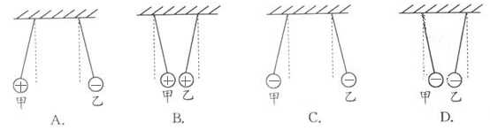

6．下列实验操作中，正确的是………………………………………………………………………（ ）
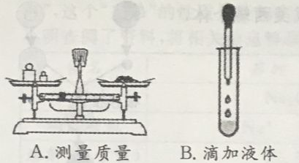
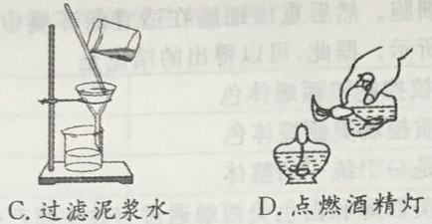

7．如何减少温室气体二氧化碳的含量是科学家一直在探索的课题。最近中国科学技术大学的专家找到一种新型催化剂，可将二氧化碳转化为液体燃料甲酸（CH₂O₂）。下列说法中，不正确的是( )
A．地球上二氧化碳含量上主要原因是植物的呼吸作用
B．二氧化碳能阻挡地面辐射，对地球有保温作用
C．二氧化碳转化为甲酸的过程属于化学变化
D．这种新型催化剂在反应前后质量不变
8．以下四幅图中，克服物体重力做功的是………………………………………………………（ ）
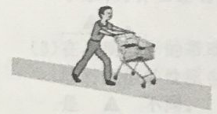
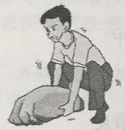
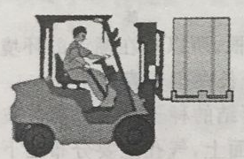
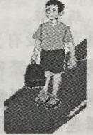
9．下列实验中，根据现象得出的结论，正确的是…………………………………………………（ ）
A．人推小车在水平路面
上通过一段距离
B．人用力搬石头，
石头没有动
C．叉车把货物从地面
抬升一定高度
D．人提书包站在水平输
送带上通过一段距离
选项 | 实验 | 现象 | 结论
A | CO₂通入紫色石蕊试液 | 石蕊试液变红 | CO₂具有酸的性质
B | 黄豆和芝麻混合后振荡 | 总体积变小 | 分子之间有空隙
C | 稀H₂SO₄溶液中滴入NaOH溶液 | 无明显现象 | H₂SO₄和NaOH没有发生化学反应
D | 冷却CuSO₄热饱和溶液 | 有晶体析出 | CuSO₄的溶解度随温度降低而减小
10．右图是俄罗斯产的一种卡车，可以实现车胎自动充气，能够翻越高达70厘米的障碍物，轻松涉水。下列说法中，正确的是………………………………………………………………………（ ）
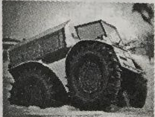
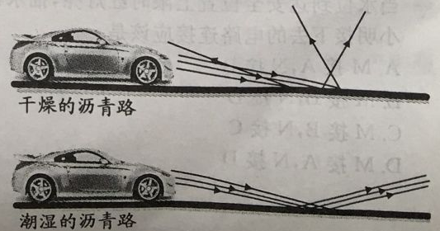
A．轮胎上的大“牙齿”
第10题图 第11题图
是为了减小摩擦
B．轮胎体积很大可以在
水中受到很大的浮力
C．轮胎很宽可以增大对
地面的压强
D．汽车对地面的压力和
地面对汽车的支持力
是一对平衡力
11．右图是晚上汽车在干燥的沥青路面和潮湿的沥青路面上行驶时大灯部分光路简图，在晚上开车时…………………………………………………………………………………………………（ ）
A．潮湿的路面更容易发生光的漫反射 B．干燥的路面发生光的反射
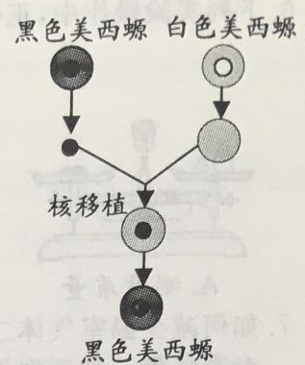
C．对面无车时，驾驶员看潮湿的路面更暗 D．照射到干燥路面上的光不遵循光的反射定律
12．将黑色美西螈的体细胞核移植到白色美西螈去核的体细胞中，形成重
组细胞。然后重组细胞在适宜的环境中发育成美西螈个体，如右图所
示。据此，可以得出的结论是…………………………………（ ）
A．细胞核控制美西螈体色
B．细胞质控制西螈体色
C．细胞是一个统一的整体
D．黑色美西螈和白色美西螈通过有性生殖产生后代
13．下呼中呈现的葫芦藓、蕨、银杏和睡莲是我们常见的植物。下列说法
中，不正确的是……………………………………………………（ ）
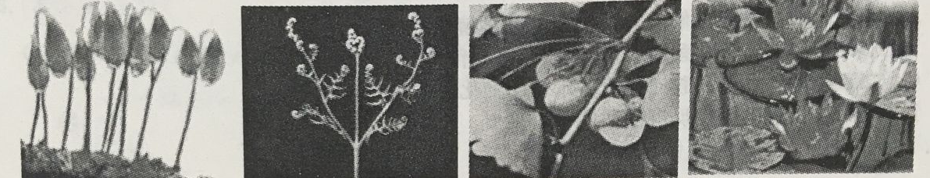
葫芦藓 蕨 银杏 睡莲
A．葫芦藓没有真正的根，所以长在潮湿的环境中
B．蕨用孢子繁殖，孢子长在孢子囊中
C．银杏用种子繁殖，所结的种子没有果皮包被
D．睡莲的叶片躺在水面上，气孔主要分布在下表皮
14．有诗云：“落红不是无情物，化作春泥更护花。”诗中蕴含了科学道理：落在地上的“红”（花瓣）通过微生物分解，产生水、无机盐和二氧化碳等物质重新被植物吸收。下列叙述中，不正确的是…………………………………………………………………………………………………（ ）
A．落“红”的植物属于被子植物
B．花瓣中的有机物是植物从土壤中吸收来的
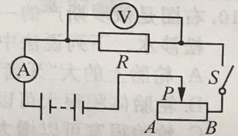
C．二氧化碳能进入植物叶肉细胞的叶绿体用于光合作用
D．无机盐能被根毛吸收并通过导管运输
15．根据右边的电路图连接好电路后，仅使用此电路图中的器材，不能测
量电阻R的………………………………………………………（ ）
A．阻值 B．电流 C．电功率 D．电功
16．近期，我国南方各地普降暴雨，城市内涝给人们生活带来很大影响。小明设计一种利用电磁继
电器来自动控制抽水机工作的电路：当水位在安全位置以下时绿灯亮，抽水机不工作；当水位
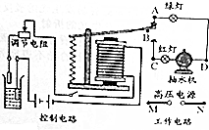
到达安全位置上限时红灯亮，抽水机开始工作。下图是小
明还未连接完成的电路，小明接下去的电路连接应该
是……………………………………………………（ ）
A．M接A，N接B
B．M接B，N接D
C．M接B，N接C
D．M接A，N接D
二．填空题（本题有7小题16空格，每空格2分，共32分）
17．红葡萄酒中因含有花色苷而呈红色。花色苷是一种天然色素，对人体有抗癌减肥等保健功能。它的化学式是C₁₆H₁₆O₆。
（1）花色苷中C、H、O三种元素的原子个数比
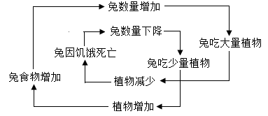
是 。[来源:学科网ZXXK]
第18题图
（2）花色苷属于 （选填“无机物”或“有
机物”）。
18．右图是草原生态系统中兔数量与植物数量变化的模式
图。
（1）兔在生态系统的成分中属于 。
（2）该图说明了生态系统具有 能力。
19．中国科研人员首次在自然界发现金属铀。金属铀和二
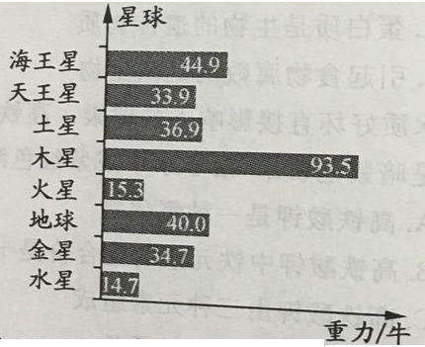
氧化铀按要求制成一定尺寸和形状的燃料棒或燃料块，就可以投入核反应堆使用。此瓜堆获得核能的途径是 （选填“裂变”或“聚变”）。目前工业上的金属铀可用氟化铀（UF₄）和镁通过热还原法来制备，化学方程式为
UF₄+2Mg=======U+2MgF₂，此反应属于基本反应类型中的
反应。
20．右图是一只小狗在太阳系不同行星上所受的重力大小。根据图中所给的信息，一名质量为50千克的中学生在火星上所受的重力大小为 牛，质量是 千克。
21．人出生后，还要经历婴幼儿期、少年期、青春期、成年期和老年期等时期。人体是由许多 不同结构和功能的系统组成的复杂个体。
（1）婴幼儿期和 是人快速生长的时期。
（2）当你剧烈运动时，会出现习跳加快、呼吸急促、大量分泌汗液等现象，这说明人体的各系统能相互协调。这种协调是由于神经系统和 的调节作用。分泌汗液的汗腺在反射弧的组成中属于 。
22．下图是三类不同用途的杠杆模型。这三类杠杆中，一定是省力杠杆的是第 类，钓鱼竿与第 类杠杆原理相同。
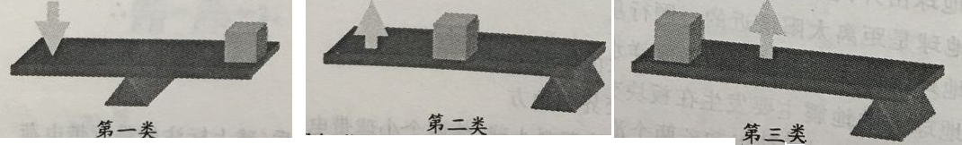

[来源:学+科+网]
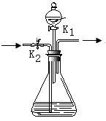
23．科学兴趣小组做碳还原金属氧化物实验后，收集到CO和CO₂的混合废气，
考虑到废气直接排放会污染环境，想把废气初步分离回收再利用。用如图
所示的装置进行分离实验（收集装置略去）。
（1）锥形瓶中加入的是 。
A．NaOH溶液 B．NaCl溶液 C．Ca(OH)₂溶液
（2）打开阀门K₂，通入混合气体，首先分离得到 气体；接着关
闭阀门K₂，打开阀门K₁，将分液漏斗中装的 溶液滴入锥形
瓶中。在锥形瓶中看到有气泡产生，而分离出第二种气体。
三．实验探究题（本题有5小题，第24小题8分，第25小题5分，第26小题8分，第27小题7分，第28小题7分，共35分）
24．为了比较酶与无机催化剂的催化效率，某科学兴趣小组进行了如下实验：
①取2支洁净的试管，分别编上1号和2号，向2支试管分别加入2毫升体积分数为3%的过氧化氢溶液。
②向1号试管滴入2滴质量分数为3.5的FeCl₃溶液，向2号试管滴入2滴质量分数为20%的猪肝研磨液。
③观察2支试管内产生的气泡情况。
④2—3分钟后，将点燃的卫生香分别放入2支试管内液面的上方。发现2号试管的卫生香燃烧得更旺。
查阅资料获知：每滴质量分数为3.5%的FeCl₃溶液中Fe³⁺的微粒数大约是每滴质量分数为20%猪肝研磨液中过氧化氢酶微粒数的25万倍。FeCl₃溶液中起催化作用的是Fe³⁺。请回答：
（1）写出2号试管内发生反应的化学方程式： 。
（2）该实验中过氧化氢分解快慢是转换为 来实现的。
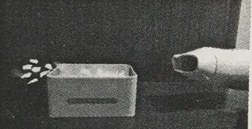
（3）小明认为：上述实验中催化剂的种类和数量（微粒数）都不同，没有控制好变量，得出的结论不令人信服。小芳认为：过氧化氢酶的微粒数比Fe³⁺的微粒数少得多，再根据观察到的实验现象，更能说明酶的催化效率高。你认同 （选填“小明”或“小芳”）的观点。
25．货车驾驶员在卸货后，把空的纸箱放在车斗里。在汽车行驶时，
发现有纸箱从车斗里“飞了出来。”为什么会出现这种现象呢？
小明同学经过思考后，进行了模拟实验：
将纸屑放在一个铁盒里，用吹风机向铁盒上方水平吹风，发
现有纸屑从铁盒中“飞”出来，如右图。
请回答：
（1）小明向铁盒上方吹风是模拟 。
（2）请用所学的知识解释纸箱从车斗里“飞”出来的原因。
。
26．小明的爸爸在一块新开辟的荒地种植西瓜，发现许多幼苗与附近的土壤上长势良好的幼苗不一样，出现矮小、叶片上有许多褐斑的症状。小明怀疑是土壤中缺钾。于是小明取土壤样本带到环保部检测。检测结果认为，导致幼苗长势不良的主因是pH过低，次因是缺钾，新开辟荒地的土壤和附近的土壤样本的其他指标非常接近。下面是小明在环保部门指导下进行的实验探究：
材料：酸碱调节剂 钾肥 附近的土壤 新开辟荒地的土壤 大花盆3只 长势良好且株高相近的西瓜苗若干
实验过程：
- 将3只大花盆分为如下三组：
A组：附近的土壤+幼苗10株[来源:学。科。网Z。X。X。K]
B组：新开辟荒地的土壤+幼苗10株+钾肥
C组：新开辟荒地的土壤+细苗10株+酸碱调节剂
②各组在相同且适宜条件下培养一段时间，测量和记录每株幼苗的株高，并对数据进行处理。
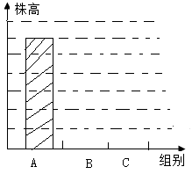
请回答：
（1）“小明怀疑是土壤中缺钾”属于科学探究环节中 的。
A．提出问题 B．建立假设 C．得出结论
（2）测量和记录每株幼苗的株高后，对数据应如何处理？

（3）请在右图中用柱形表示B、C组的预期实验结果。
（4）小明建议爸爸在此荒地种植西瓜时，应追施适量的 （用
化学式表示）和钾肥进行改良。
27．科学兴趣小组的同学在学了俗名为苏打的碳酸钠后，得知它还有一个俗名为小苏打的“兄弟”，这个“兄弟”的性质是否和它相似？它们之间能发生转化吗？
小明查阅了资料，将相关信息整理如下：
俗名 | 苏打 纯碱 | 小苏打
化学式 | Na₂CO₃ | NaHCO₃
构成微粒 | Na⁺ CO₃^{2－} | Na⁺ HCO₃－
溶解度(常温) | 21.5克 | 9.6克
两者的转化 | Na₂CO₃+CO₂+H₂O===2NaHCO₃ | 2NaHCO₃=====Na₂CO₃+CO₂↑+H₂O

下面是小明同学进行的探究：
（1）用试管取适量Na₂CO₃与NaHCO₃溶液，向试管中滴加酚酞试液，观察试液颜色变化。此实验的目的是 。
（2）在研究Na₂CO₃与NaHCO₃转化时，小明觉得Na₂CO₃转化为NaHCO₃过程中，由于NaHCO₃溶于水，整个过程不会有明显现象。老师笑着对小明说：“做实验吧，实验会告诉你答案。”于是，小明在老师的指导下，向饱和的Na₂CO₃溶液中通入CO₂。起初无明显现象，继续不断地通入CO₂，溶液中出现了白色沉淀。这让小明很疑惑：NaHCO₃溶于水，为什么还有白色沉淀产生呢？小明经过思考，明白了白色沉淀产生的原因是 。
（3）在小明同学的带动下，兴趣小组又对NaHCO₃的其他性质进行了探究，发现两“兄弟”既有相似的性质也有不同的个性。从微观的角度分析，造成两“兄弟”不同个性的原因是 不同。

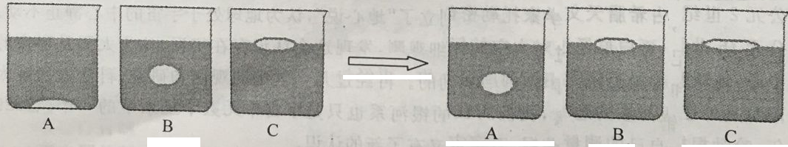
28．小明在学习物体浮沉条件时，由于调制食盐水密度的操作不够精准，导致实验中鸡蛋很难悬浮在食盐水中。于是他对实验进行了改进：分别用量筒和烧杯等器材配制了三杯不同质量分数的酒精溶液，其中图甲B烧杯中的酒精与水的体积比为9:6。用注射器吸取密度为0.9克/厘米³的食用油，分别在三杯酒精溶液中部注射一团油滴，一段时间后，如图甲所示。再过一段时间后，小明观察到油滴所处的状态如图乙所示。
图甲 图乙
为此，他作了如下探究：
【提出问题】 待填
【建立假设】假设一：可能是油滴的密度变小了。
假设二：可能是酒精溶液的密度变大了。
【实验方案】针对“假设一”的实验：用注射器吸取图乙任一烧杯中的油滴，将油滴注入到某一溶液中，观察其浮沉状况。
针对“假设二”的实验：先测定酒精溶液密度为ρ₁，敞口放置一段时间后再次测定它的密度为ρ₂，比较ρ₁和ρ₂的大小。
【得出结论】油滴密度不变，酒精溶液密度变大。
请回答：
（1）根据小明所作的假设，推测小明所提的问题是： ？
（2）针对“假设一”的实验中，某一溶液是 。
（3）小明经过思考，对“酒精溶液密度变大”这一结论作出合理的解释，即
。
四．解答题（本题有7小题，第29—33小题每题6分，第34小题7分，第35小题8分，共45分）
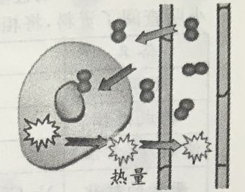
29．右图是空气中的一种微粒离开血液进入人体细胞以及细胞释放的
量进入血液的模式图。
请回答：
（1）该微粒在血液中主要依靠 （选填“红细胞”或“白细胞”）来运输的，进入细胞内参与 这一生理过程。
（2）当你衣着稀少并处于寒冷环境是，皮肤的血流量会 。
30．食盐是我们必不可少的调味品。现在市场上有一种健康平衡盐，适
量食用可维持人体Na⁺、K⁺等重要离子的平衡。右图是某品牌平衡盐的部分说明。请回答：
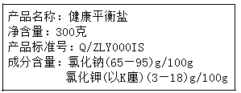
（1）在物质分类上，氯化钠和氯化钾都属于 （选
填“酸”、“碱”或“盐”）。
（2）中国营养学会推荐成人每天摄入K的质量在2000—
4000毫克之间。若一个人每天需要摄入K的质量是2000
毫克，其中10%来自该平衡盐，以该平衡盐每100克所含K18克计，他每天需要摄入该平衡盐
克(精确到0.1克)。
31．将一个黄色金属的实心龙雕像悬挂在弹簧秤上。在空气中时，弹簧秤的示数为1.8牛，当雕像完全浸没在水中时，弹簧秤的示数为1.6牛。请回答：
（1）雕像完全浸没在水中时受到的浮力是 牛。
（2）通过计算判断，这个雕像是否纯金制成的？（ρ_{金}=19.3×10³千克/米³）
32．公元2世纪，古希腊天文学家托勒密创立了“地心说”，认为地球处于宇宙的中心静止不动。公元16世纪，哥白尼经过对太空的仔细观测，发现这个认识存在错误，认为太阳是宇宙的中心，地球和行星是绕太阳做圆周运动的。再经过几个世纪的观测和研究，科学家发现太阳只是处在银河系的边缘，我们所在的银河系也只是宇宙中无数个星系中的一个。1929年，哈勃根据自己的测量数据，对宇宙又有了新的认识。
请回答：
（1）银河系是由 和星际物质组成的一个天体系统。
（2）哈勃的发现告诉我们，星系间的距离 （选填“在扩大”、“保持不变”或“在缩小”）。
（3）上述科学史给我们带来了什么启示？
33．某Na₂CO₃样品中混有一定量的Na₂SO₄，小明想测定样品中Na₂CO₃的质量分数。取该样品20克放入烧杯，加入100克水使样品全部溶解；再向烧杯中加稀硫酸，当滴加的稀核酸质量为50克进，恰好完全反应，称得烧杯中溶液的质量是165.6克。
请通过计算回答：
（1）滴加的稀硫酸中溶质的质量分数。
（2）该样品中Na₂CO₃的质量分数。
34．电灯是一项伟大的发明，没有人能独享这份荣耀，它经历着如下的“进化史”：
1879年，托马斯·爱迪生发明碳丝灯，通电后碳丝温度高达2000℃左右，进入白炽状态而发光，所以也称“白炽灯”。
1910年，美国通用电气实验室发现用钨丝制造的灯既便宜又明亮。
1934年，欧文·米兰尔进一步改进，将灯丝绕成螺旋形，使发出的光更明亮。
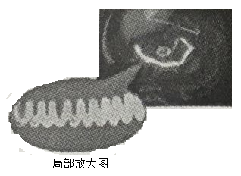
20世纪30年代，人们研制出阵荧光灯，利用了光气体
发出的光使灯里的涂膜发亮。它比普通灯温度低并省电。
最近，人们还发明了大功率LED灯，它更省电、寿命更长。
请回答：
（1）为了安全用电，控制灯的开关必须接在家庭电路的
线上。
（2）如右图，灯丝绕成螺旋形的原因是 （选填
“增加”或“减少”）散热。
（3）5瓦的LED灯与100瓦的白炽灯正常发光时亮度相当。若用1只5瓦的LED灯代替100瓦的白炽灯使用4万小时，请通过计算说明选择哪种灯比较经济？
灯的种类 | 额定功率 | 使用寿命 | 市场价格
白炽灯 | 100瓦 | 1万小时 | 3元/只
LED灯 | 5瓦 | 4万小时 | 20元/只
注：目前电费0.53元/千瓦·时，其他数据
如表。
35．牛顿曾说过，如果说我比别从看得更远些，那是因为我站在了巨人的肩膀上。这体现了牛顿谦逊的品质。但前人的研究确实对牛顿产生了启迪，其中的一位巨人就是伽利略，他400多年前的研究思想一直闪耀着理性的光辉。
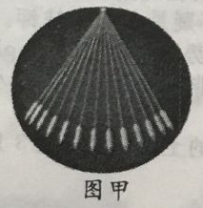
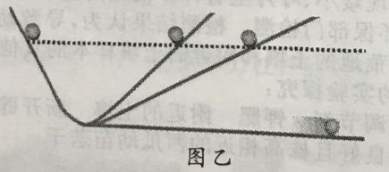
伽利略之前观测到，钟摆来回摆动的高度是相同的，如图甲。困此他设想了这样一个实验：在左边一个固定的斜坡上滚下一个球，球又滚上右边不同坡度的斜坡，如果球没有受到摩擦的作用，他认为这个球在右边任何坡度的斜坡上滚到的高度都与起始高度一样，好像这个球“记住”了起始高度。经过进一步思考，伽利略推断，如果右边的斜坡变成平坦，球将会一直匀速滚动下去，如图乙。
请回答：
（1）像科学家那样“进一步思考”：图丙是伽利略想象的每隔相同时间在右边不同坡度的斜坡上球的位置，他认为当斜坡倾角变小时， 。于是他大胆推测：当斜坡变成平坦时，球的速度不再变小，球将做匀速滚动。
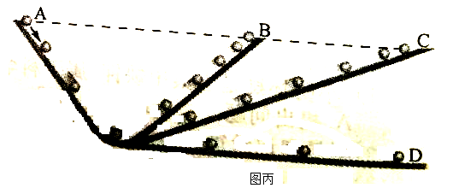
（2）伽利略认为，球匀速滚动是球的“自然运动”状态，“自然运动”是球所具有的属性。在我们今天看来，球的这种属性称为 。
（3）我们学习了“能量”的知识后知道，事实上球“记住”的是能量。因为有摩擦的存在，球将不会到达起始高度，此过程中球的机械能减少，但减少的机械能转化为 能，而能的总量保持不变。

浙江省2016年初中毕业生升学考试（湖州市）科学参考答案和评分标准
一．选择题（本题共16小题，每小题3分，共48分）
序号 | 1 | 2 | 3 | 4 | 5 | 6 | 7 | 8 | 9 | 10 | 11 | 12 | 13 | 14 | 15 | 16
答案 | A | C | A | B | C | C | A | C | D | B | C | A | D | B | D | B
二．填空题（本题有7小题16空格，每空格2分，共32分）
17．（1）8:8:3 （2）有机物[来源:学科网]
18．（1）初级消费者（或“消费者”） （3）自动调节
19．裂变 置换反应
20．191.25 50
21．（1）青春期 （2）内分泌系统（或“激素”“体液”） 效应器
22．二 三
23．（1）A （2）CO 稀硫酸（或“稀盐酸”）
三．实验探究题（本题有5小题，第24小题8分，第25小题5分，第26小题8分，第27小题7分，第28小题7分，共35分）
24．（1）2H₂O₂=====2H₂O+O₂↑（3分）
（2）卫生香燃烧得猛烈程度（或：反应初始产生气泡的数量）（3分）
（3）小芳（2分）
25．（1）汽车在行驶过程中的空气流动（2分）
（2）纸箱上方的气压小于纸箱下方的气压，纸箱升起，然后在风的作用下吹离车斗（3分）
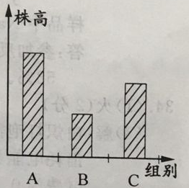
26．（1）B（2分）
第26题(3)答图
（2）求平均值（或：总株高）（2分）
（3）见图（2分）
（4）Ca(OH)₂（或：CaO）（2分）
27．（1）判断NaHCO3溶液是否呈碱性（2分）
（2）碳酸氢钠的溶解度不够大（2分）
（3）阴离子（或：CO₃²⁻与HCO₃⁻）（3分）
28．（1）油滴沉浮变化的原因是什么？（或：为什么下沉的油滴会悬浮？或：为什么悬浮的油滴会漂浮？）（2分）
（2）密度为0.9克/厘米3的液体中（或：酒精与水的体积比为9：6的酒精溶液中）（2分）
（3）酒精蒸发比水快（3分）
四．解答题（本题有7小题，第29—33小题每题6分，第34小题7分，第35小题8分，共45分）
29．（1）红细胞（2分） 有氧呼吸（或：呼吸作用；或：分解有机物；或：氧化有机物）（2分）
（2）减少（2分）
30．（1）盐（3分） （2）1.1克（3分）
31．（1）0.2牛（2分）
（2）解：m=G/g=1.8牛/10牛/千克=0.18千克
由F_{浮}=ρ_{液}gV_{排液}得，
V_{排液}得=F_{浮}/ρ_{液}g=0.2牛/（1.0×10³千克/米³×10牛/千克）=0.2×10⁻⁴米³（1分）
∵雕像完全浸没在水中， ∴V物=V排液=0.2×10⁻⁴米³
ρ_{物}=m_{物}/V_{物}=0.18千克/0.2×10⁻⁴米³=9×10³千克/米³（2分）
∵ 9×10³千克/米³<19.3×10³千克/米³
∴ 这个雕像不是纯金制成的（1分） 答：略
32．（1）恒星（2分）
（2）在扩大（2分）
（3）人类对真理的追求是一个不断完善的过程（或：科学探索是永无止境的；努力寻找证据，敢于挑战权威；在不同的历史阶段或科学条件下，人对自然界的认识具有一定的局限性）（2分）
33．解：（1）m_{CO2}=20克+100克+50克－165.6克=4.4克（1分）
设参加反应的稀硫酸溶质的质量为x，
Na₂CO₃+H₂SO₄===Na₂SO₄+H₂O+CO₂↑
106 98 44
Y x 4.4克
98：44=x：4.4克，解之，x=9.8克（1分）
参加反应的稀硫酸溶质质量分数=9.8克/50克×100%=19.6%（1分）
（2）设参加反应的Na₂CO₃的质量为y
106：44=y：4.4克，解之，y=10.6克（1分）
样品中Na₂CO₃的质量分数=10.6克/20克×10%=53%（2分）
34．（1）火（2分） （2）减少（2分）
（3）解：白炽灯泡需要4只×3元/只=12元
消耗电能为W=Pt=0.1千瓦×40000小时=4000千瓦时
电费为0.53元/千瓦时×4000千瓦时=2120元
共需要支付2120元+12元=2132元（1分）
LED灯需要1只20元
消耗电能为W=Pt=0.005千瓦×40000小时=200千瓦时
电费为0.53元/千瓦时×200千瓦时=106元（1分）
共需要支付106元+20元=126元<2132元（1分） 答：略
35．（1）小球的速度减小得更慢（3分）
（2）惯性（2分）
（3）热（3分）

